Le courriel

Les signatures

Pour créer différentes signatures, choisir « Brouillons », et « Nouveau message électronique ». Vous ne pourrez utiliser ou créer une signature sans faire cette opération.

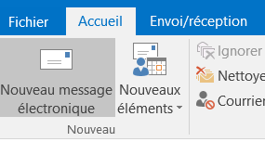
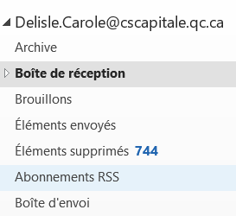

Dans le menu « Message », choisir le sous-menu « Une signature » en cliquant sur la flèche en bas à droite, puis dans la fenêtre déroulante « signatures… »
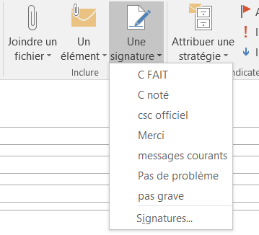
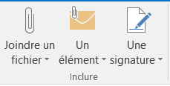

Remarquez toutes les signatures
déjà créées dans cet exemple :

Une fenêtre s’ouvre et permet de créer ou d’utiliser une signature existante, que vous avez créée antérieurement. Vous pouvez modifier vos signatures en tout temps.

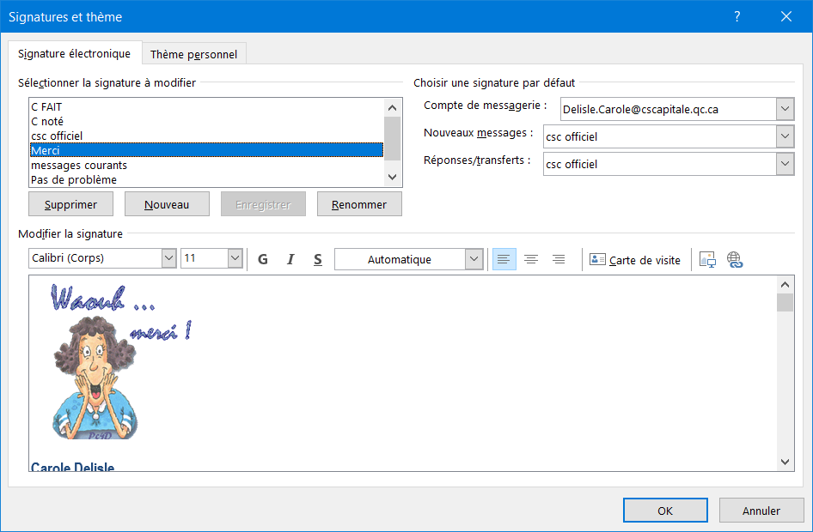

Dans l’espace du haut à gauche, se trouve la sélection des signatures. Vous pouvez supprimer, renommer ou créer une nouvelle signature en choisissant la pastille « Nouveau ».

Vous pouvez préparer votre texte dans un autre document et le copier dans l’espace du bas. Pour ajouter une image ou un logo, vous devez copier et insérer avec la fonction copier de votre souris. Il faut régler la dimension de l’image avant de la copier. Vous pouvez aussi utiliser l’onglet « Thème personnel ».
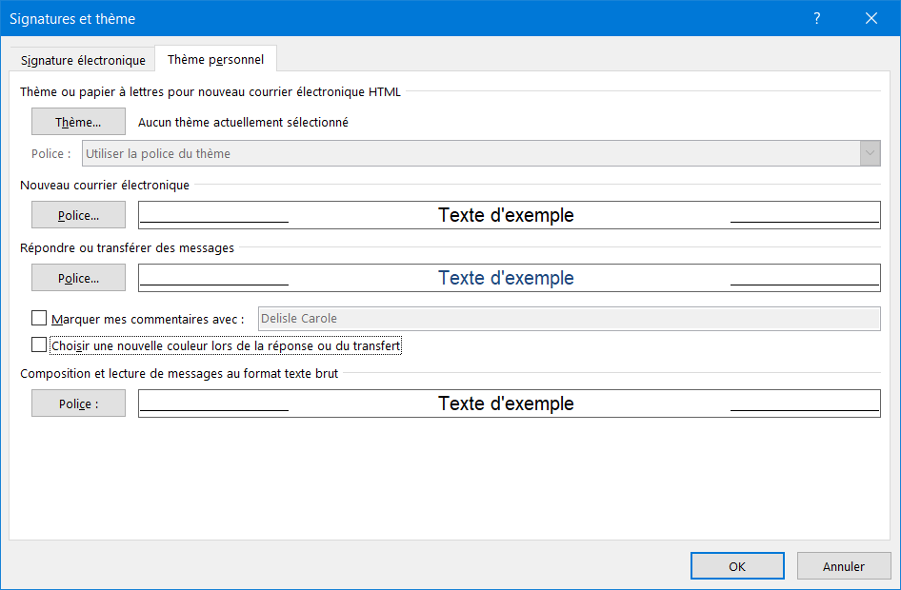

Dans ce menu « Thème personnel », vous pouvez sélectionner un papier à lettres, une police attitrée pour vos nouveaux courriels, pour les réponses à vos courriels ou vos transferts. Le dernier choix, concerne le texte brut.

Dans le menu « Format du texte », dans la boîte « Format », vous avez 3 choix. En sélectionnant « Aa Texte brut » votre texte ne pourra être soumis à une mise en forme, mais peut être lu par tous (Outlook, gmail, hotmail, etc.)

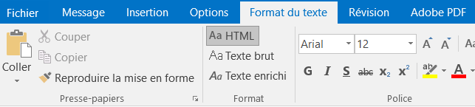

Les deux autres formats peuvent être mis en forme (police, couleur, souligné, gras). « Aa HTML » est compatible avec plusieurs lecteurs de courrier, tandis que « Aa texte enrichi » n’est compatible qu’avec les lecteurs de courrier Microsoft.

Quand vous avez complété votre signature, vous devez l’enregistrer. Comme dans cet exemple que j’ai nommé « signature officielle ». Quand vous avez terminé, cliquer sur la pastille « enregistrer ».

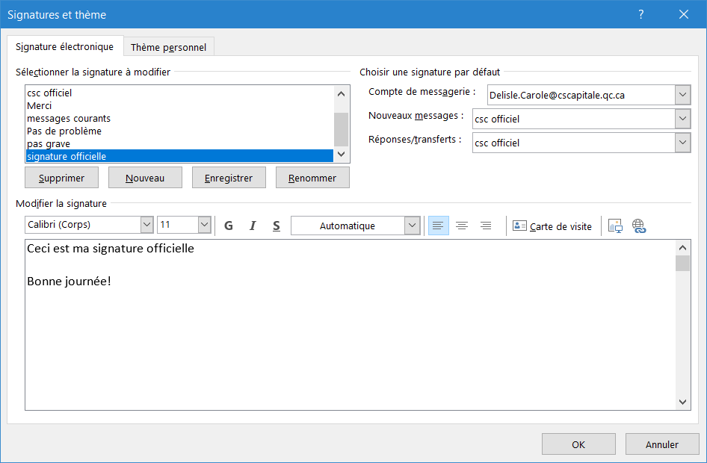

Pour terminer, dans la section du haut à droite, choisir un modèle de signature que vous utiliserez le plus souvent et le sélectionner pour les nouveaux messages et pour les réponses/transferts. Ainsi, chaque fois que vous allez créer un message, la signature s’affichera automatiquement. Faire OK.
Quand vous souhaiterez changer votre modèle de signature, vous ouvrez la boîte de signatures et vous sélectionnez le modèle voulu. La signature changera automatiquement.



Création d’un groupe de courriels

Pour envoyer un message à un groupe de personnes spécifiques, à qui vous devez expédier régulièrement de l’information, vous pouvez créer un groupe de courriels.
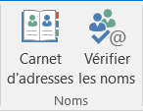
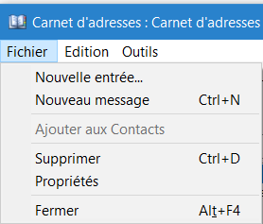
Aller dans le carnet d’adresses :

Puis sous « Fichier », choisir
« Nouvelle entrée… »

Vous avez le choix de créer un nouveau contact
ou un nouveau groupe de contacts.


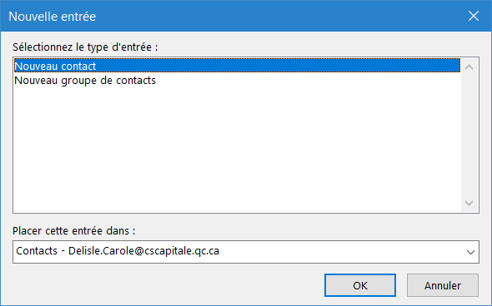
Voici la fenêtre pour « Nouveau groupe de contacts »

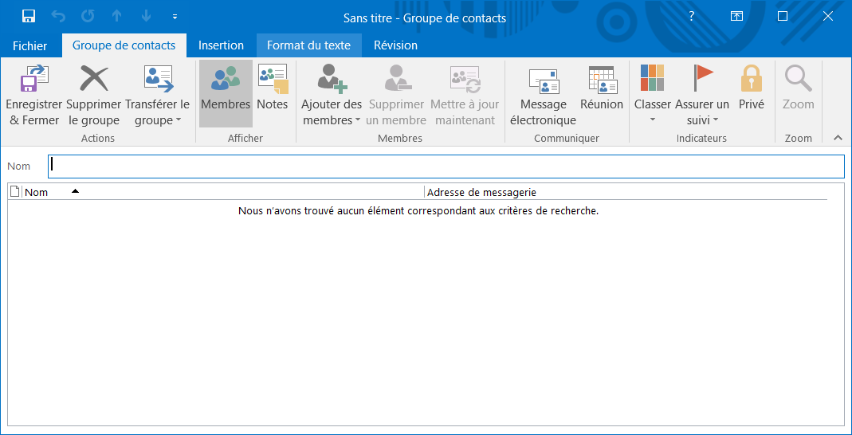

Nommer votre groupe, puis ajouter des membres dont vous avez déjà l’adresse de courriel ou que vous ajoutez selon l’information dont vous disposez.
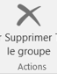
Lorsque vous avez terminé, enregistrer. Vous pouvez également transférer le groupe à d’autres utilisateurs.

Parfois, vous devrez supprimer un des membres. Faites attention de ne pas supprimer le groupe en entier.
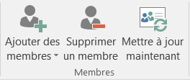
Utiliser plutôt l’option « Supprimer un membre ».
Cette fonction supprime le contact à l’intérieur du
groupe seulement et non pas dans votre liste de
contacts.

Les réponses automatiques

Lorsque vous quittez pour une période prolongée ou pour aviser de votre horaire atypique, vous pouvez utiliser la fonction de réponses automatiques.
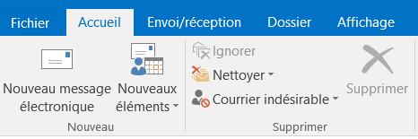
Dans le menu du haut, sélectionnez « Fichier »

Sur cette page, vous trouverez l’option « Les réponses automatiques »

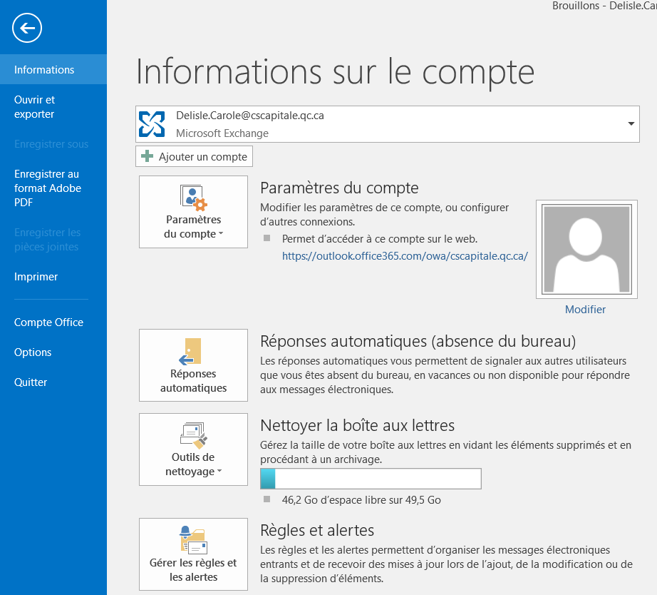

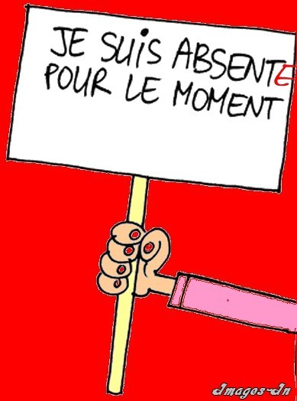

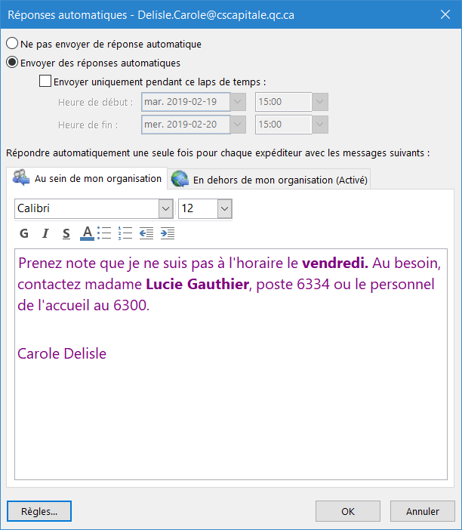
Voici un exemple de message. Vous devez cocher sur « envoyer des réponses automatiques », puis sur « envoyer uniquement pendant ce laps de temps » en choisissant vos dates et les heures.

Vous pouvez adresser un message en particulier au sein de votre entreprise et un message différent pour les personnes de l’extérieur. Cliquer sur l’onglet, écrire votre message. OK

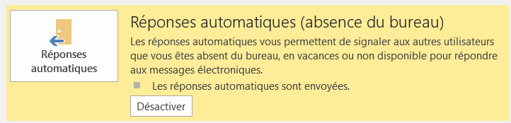
Vous pouvez désactiver les réponses automatiques en tout temps.

Par Carole Delisle
Février 2019

